一、分析题：
卷积核效果分析：
教材上针对三类代表的核函数效果进行了分析，这三类核和具体效果如下：
1. 恒等核：这类核只有卷积核最中心点取值为1，其余部分均为零。输出中的每一个像素均源自于卷积核在输入上进行运算时对应位置的中心像素，因此输入与输出保持一致：
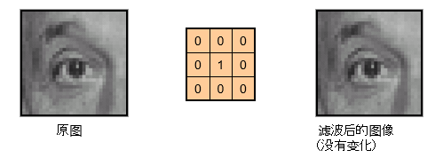
思考：在考试时，可能将1换成其它数字，此时还涉及到图像整体的强度变化。
2. 位移核：这类核在中心线周围某处取1，其余部分均为0。输出的每一个像素来自于对应输入像素相对位置处的像素，表现为想相对位置的负方向平移。下面是典型的案例：
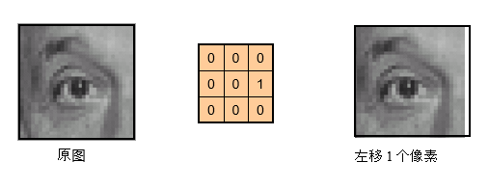
卷积核中，像素值为“1”的像素在中心像素的正右一个单位，进行卷积计算时，输出的每个像素来自对应像素右边一个单位的像素，表现为整体向左平移一个单位。
思考：这类卷积核很容易拿来做考题，只需要变换1出现的像素位置便可以实现考察。同时也注意其实还可以斜着平移，不止有上下左右这样的形式。
3. 模糊核：这类核每一个输出像素来自输入像素与周围像素的加权平均（这里演示的是等权平均），起到模糊效果。但注意卷积核内所有像素值的和为1，否则还会对图像的强度进行变化。
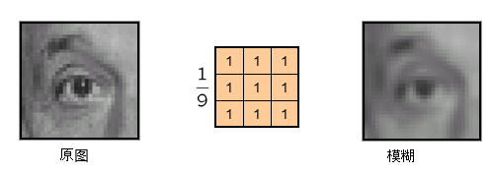
平均模糊会引起“振铃”现象，即图像不仅变得更加模糊，还引入了水平和竖直方向的条纹。
4. 细节提取和图像锐化：有这样的一个公式，原图像减去平均模糊的图像，得到图像的细节；图像的细节加上原图像，得到细节放大后的锐化图像。于是有：
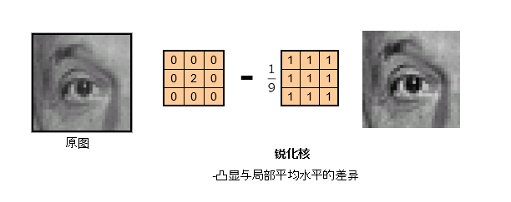
算子效果和原理分析：
1. Prewitt卷积：
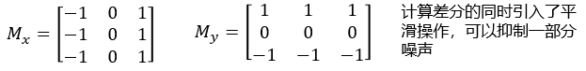
拆解：
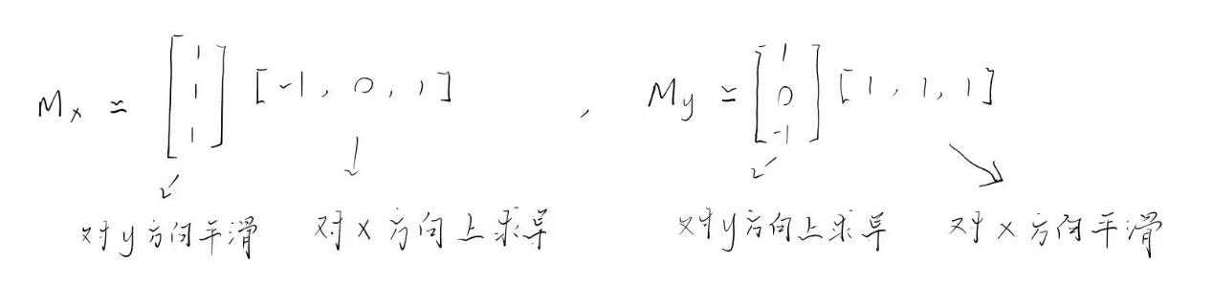
能这样做的底层原因是卷积运算满足交换律。
2. Sobel卷积：
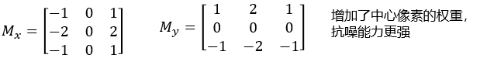
这个类似于Prewitt的拆解，这里就不做演示了。但需要明确的是，中心像素权最高，其余像素点的权重与和中心点的距离呈反比是高斯算子的思想。
3. Roberts算子：
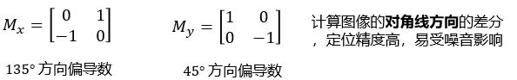
为什么是135°和45°：
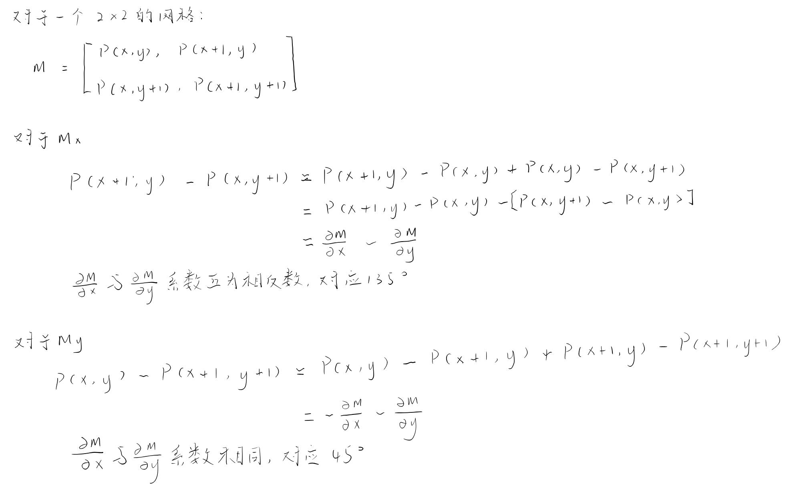
半群性质：
级联/半群性质，也就是尺度上的拆解，具体描述是如果先用标准差为$σ_{1}$的高斯核对图像进行模糊，然后在这个结果上，再用标准差为$σ_{2}$的高斯核做一次模糊，其效果完全等价于直接用一个标准差为$\sqrt{\left\{σ_{1}^{2}+ σ_{2}^{2}\right\}}$ 的大高斯核对原图做一次模糊：
$$G_{\left\{σ_{1}\right\}}* G_{\left\{σ_{2}\right\}}= G_{\sqrt{\left\{σ_{1}^{2}+ σ_{2}^{2}\right\}}}$$
高斯核的可分离性：
高斯核的可分离性体现空间可分离性，也就是在维度上进行的拆解，二维的高斯核卷积计算可以通过其对应的两个一维高斯核分别先后进行卷积计算实现；
下面研究高斯核的空间可分离性的证明和分析计算复杂度的变化。
1. 证明：
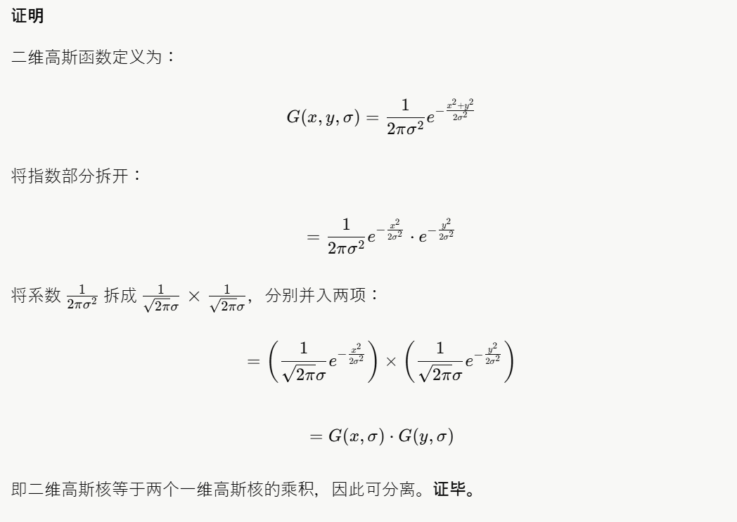
2. 复杂度分析：
假设图像的尺寸为$M×M$，二维卷积的尺寸为$N×N$
对于每个像素，直接二维卷积需要 $N^{2}$ 次乘法，而两次一维卷积只需要 $N+N=2N$ 次乘法。因此，整张图像的乘法运算总量从 $M^{2}{×N}^{2}$ 骤降到了 $M^{2}×2N$。当卷积核较大（如 N=11）时，计算量直接减少为原来的 $\frac{2}{N}$（约五分之一），极大地节省了计算资源。
SIFT算法相关分析：
1. 分析尺度不变性原理：特定核为什么能对特定大小的圆产生最大响应？
首先，我们先得到高斯拉普拉斯算子的表达式：
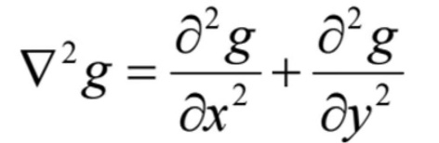
接着我们分别计算高斯函数在X和Y方向上的二阶偏导数：
X方向上的二阶偏导数：
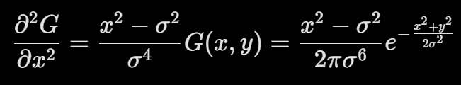
Y方向上的二阶导数：
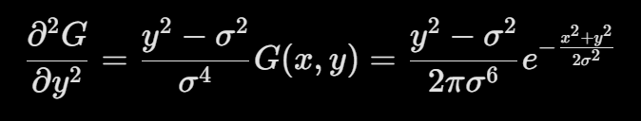
将X方向的二阶导和Y方向上的二阶导代入高斯拉普拉斯算子的表达式得到：
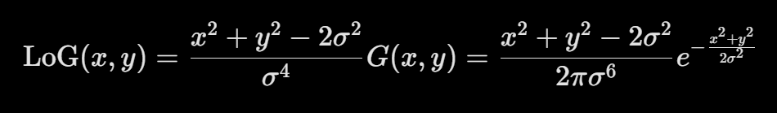
通过这个表达式我们可以知道，当 $x^{2}+y^{2}<2σ^{2}$ 时，LoG小于零；当$x^{2}+y^{2}>2σ^{2}$ 时，LoG大于零。结合函数的对称性，可知，LoG在一个以原点为圆心，$\sqrt{2} σ$为半径的圆区域内小于零，该区域外大于零。其图像如下所示：
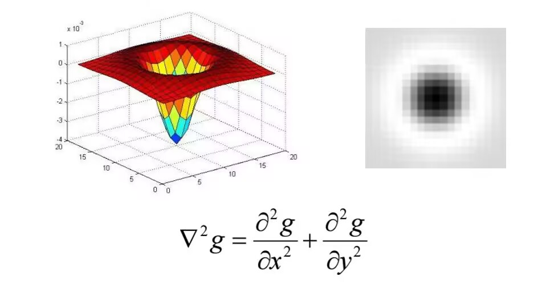
关于斑点：斑点表现为像素值明显异于周围的区域。不同尺寸卷积核的卷积效果可以由下面的图像进行可视化：
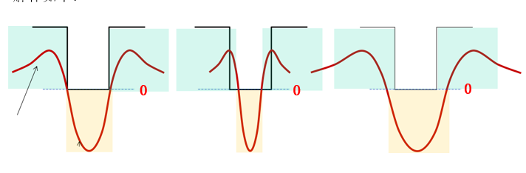
（从左到右依次时图一，图二，图三）
假设斑点的半径为r。通过上面的知识我们可以知道LoG算子小于零区域是一个半径为$\sqrt{2}σ$的圆。假定特征区域为负值，非特征区域为正值。为了解决不同尺度下函数值大小的影响，采用了归一化处理，把所有尺度拉到同一个竞技场后，响应的高低就纯粹只取决于“核的形状”与“圆斑的形状”的几何重合度。。
1. 当 $r=\sqrt{2}σ$时，卷积效果如图一所示。坑底是负灰度变化，乘以红线的负权重，负负得正，产生极大的正值；坑外是正灰度，乘以红线的正权重，也是正值。所有数值叠加起来产生了最大程度的结构性共振（Constructive Interference），此时的响应值达到最高峰。
2. 当 $r>\sqrt{2}σ$ 时，卷积效果如图二所示。由于整个红线都处于灰度完全相同的坑底，计算卷积时，提取不出任何边缘变化，正负抵消后，响应值几乎为0。
3. 当 $r<\sqrt{2}σ$ 时，卷积效果如图三所示。此时，黑坑里的负灰度不仅乘了中心的负权重，还乘了两侧的正权重。这就产生了破坏性干涉（Destructive Interference），正负相加后互相抵消了一部分，导致最终的响应值大幅度衰减。
2. DoG近似：为什么可以用高斯差分（DoG）去近似拉普拉斯算子？
先回顾一下高斯拉普拉斯算子的表达式：
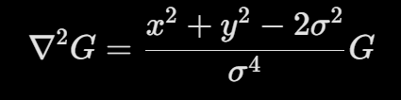
如果对高斯函数中的$σ$进行求导，可以得到：
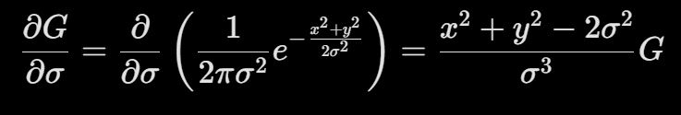
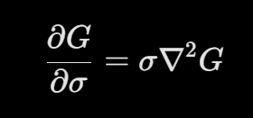
将此式子利用差分近似，有：
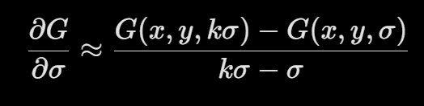
最后得到：
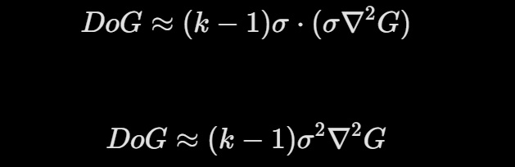
3. 有关空间金字塔的细节：
介绍：
高斯金字塔的概念：高斯金字塔是同一张图像在不同分辨率和不同模糊程度下的一系列集合。 具体来说，它是通过对原始图像进行连续的高斯模糊（平滑）以及降采样（缩小尺寸）操作，生成的一组像金字塔一样“底座大、塔尖小”的图像堆叠结构。
核心理念：计算机在寻找图像特征（比如角点、边缘）时，如果只在原图上找，一旦图像被缩放，原本的特征可能就认不出来了。通过构建高斯金字塔，算法可以在所有可能的尺度（大小和模糊度）中去穷举对比，从而保证无论物体在画面中多大，都能提取到稳定一致的特征点。
构建高斯金字塔时，不是每次都从原图重新用对应σ卷积，而是利用高斯核的半群性质，在上一层结果基础上继续卷积得到下一层，从而减少计算量。
关键量极其含义：
1. Octave（组/塔阶）：
金字塔按照图像的分辨率大小被划分为多个Octave（组）
第 0 组是原图大小，第 1 组是原图的长宽各缩小一半（降采样），第 2 组再缩小一半，以此类推。
2. Layer/Interval（层/级）：
在每一个Octave内部，图像的分辨率完全一样。
在同一个 Octave 内，通过连续应用增量高斯模糊，使得图像从清晰逐渐变得极度模糊，从而构建出连续的尺度空间。也就是逐渐增大尺度$σ$。
3. 尺度参数$σ$与比例因子k：
尺度参数$σ$的含义：高斯核的标准差，它直接代表了图像的物理尺度（模糊程度）。$σ$ 越大，图像越模糊，丢失的细节越多。
比例因子k：为了让尺度变化是均匀连续的，同一个 Octave 内相邻两层图像的 $σ$ 是呈等比数列增长的，公比就是k。
计算：假设我们希望在每个 Octave 里提取出 S 个有效特征层，那么$k = 2^{\left\{\frac{1}{S}\right\}}$。这样，经过 S 次乘 k 后，尺度的变化正好是$σ⋅ {\left(2^{\left\{\frac{1}{S}\right\}}\right)}^{S}= 2σ$（尺度正好翻倍，完美衔接进入下一个 Octave）。
4. 实际的层数设计：
S代表的含义是每组需要输出的有效特征层的数量。在实际进行求解特征点时，我们先找到该层尺度上的最大值，然后将此最大值与本层周围的像素点和相邻两层对应位置的像素点进行对比。
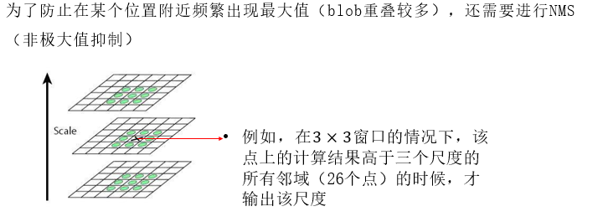
因此想要输出S个有效特征层，其实需要S+2个特征层。根据高斯差分算子的计算方式，这S+2个特征层又来自于S+3层的卷积计算结果的差值。因此每一个Octave一共需要S+3层。如图示：
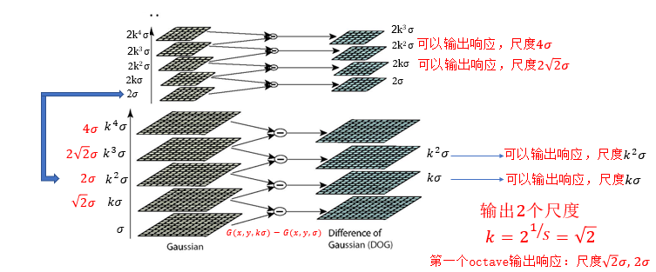
5. 连续的尺度变化实现：
不得不说，这个图其实很有迷惑性。首先，每一组Octave采用的尺度组是一样的，我们对每一组尺度为2$σ$的图像进行下采样将长宽各缩减一半，作为下一组Octave的输入。这是因为对图片进行尺度为2$σ$的卷积等价于先进行高斯低通滤波以防混叠，再进行步长为 2 的降采样（满足奈奎斯特采样定理）。这样做的好处是在保持尺度连续变化的同时节省了计算资源，如果对原尺寸直接采用2$σ$的卷积进行运算，运算复杂度会很大。
空间尺度连续的原因：
空间尺度的连续性是为了实现真正的尺度不变性，使得特征提取对任意比例的缩放操作具有极强的鲁棒性。
- 目的（避免特征遗漏）： 在真实应用中，图像的缩放比例是任意的。如果仅仅依靠改变图像分辨率（降采样）来构建金字塔，尺度空间将是离散跳跃的。那些处于两个分辨率层级“缝隙”中间的缩放特征，就会因为找不到匹配的尺度而被遗漏。
- 机制（填补尺度断层）： 为了解决这个问题，算法在同一个 Octave（分辨率不变的组）内，使用标准差按固定比例 k 递增的高斯核去连续模糊图像。
- 结论： 这种组内细粒度的高斯平滑，完美填补了由于直接降采样造成的尺度断层。它在数学上密集逼近了真实的连续尺度空间，确保了无论图像发生什么比例的缩放，都能在金字塔中找到极其吻合的尺度层来提取稳定特征。
图像逐层减半的原因：
图像在进入下一个 Octave 时长宽减半（降采样），核心原因是为了在保持尺度等效倍增的同时，极大地降低计算复杂度。
- 消除冗余： 当图像的高斯模糊程度（绝对尺度）达到上一组的两倍时，图像中的高频细节已被抹平，此时保留原分辨率存在严重的数据冗余，降采样符合奈奎斯特采样定理。
- 复用小卷积核提速： 图像缩小一半后，算法可以重新复用上一组固定大小的小尺寸高斯核。在物理等效上，小卷积核作用于缩小一半的图像，等于大卷积核作用于原图。这完美避开了直接使用超大高斯核带来的指数级庞大计算量。将图像下采样为原图的1/2后，用σ卷积，等价于对原图用2σ卷积。这样做的原因是卷积核越大计算量呈指数上升，下采样后用小核卷积可以达到相同效果但计算量大幅减少。
金字塔层数与有效特征个数的组织关系：
它们之间满足严格的 “S+3 规则”。
假设我们希望在每个 Octave 内提取出 S 个有效尺度的特征点，其层数组织推导关系如下：
- 极值比较需要上下层： SIFT 特征点是在三维尺度空间中寻找局部极值。要判定一个像素是极值，必须将它与同层的 8 个邻域、以及上一层和下一层的各 9 个邻域（共 26 个点）进行比较。因此，为了获得 S 个有效尺度的极值层，必须准备 S+2 层高斯差分（DoG）图像（因为最顶层和最底层没有相邻层，无法求极值）。
- DoG 由高斯层相减得到： 每一层 DoG 图像是由相邻的两层高斯模糊图像相减生成的。因此，要生成 S+2 层 DoG 图像，当前 Octave 内部就必须构建 (S+2) + 1 =S+3 层高斯模糊图像。
S+3规则的解释可以精简为：每个octave需要输出S个有效尺度。由于NMS需要在相邻三层中找极值，S个有效输出的上、下各需要额外1层，因此DoG需要S+2层，对应高斯图需要S+3层。
二、问答题：
图像降噪的原理：
1. 椒盐噪声和中值滤波去噪：
椒盐噪声的概念和特点：
概念：椒盐噪声（Salt-and-Pepper Noise）是由图像传感器、传输信道或解码处理产生的脉冲噪声。
特点：噪声像素的值与周围正常像素值存在极端差异，通常呈现为局部的极大值或极小值（例如在 8 位灰度图中，黑点“椒”的值为 0，白点“盐”的值为 255）。它们在图像上表现为随机分布的、孤立的黑白像素斑点。
中值滤波方法：
核心定义：中值滤波是一种经典的非线性空间滤波技术。
操作流程：用一个滑动窗口（如 $3×3$ 或 $5×5$ ）遍历图像，提取窗口内所有像素的灰度值并按大小进行排序，然后选取排在正中间的数值（中值），直接替换掉窗口中心位置的原像素值。
为何有效：
物理隔离：因为椒盐噪声表现为极端的最大值（255）或最小值（0），在对窗口内像素进行排序时，这些噪声点必定会被挤到序列的两端。因此，只要噪声像素的数量不超过窗口总像素数的一半，它们就永远不可能成为中值，从而被正常的背景像素值完美替换。
保护边缘细节：均值滤波在处理噪声时会将极值“平均”到周围像素中，导致图像边缘严重模糊；而中值滤波属于非线性操作，它不仅能彻底根除孤立的噪声斑点，还能极好地保持图像的锐利边缘不被破坏，这是它应对脉冲噪声的最核心优势。
2. 高斯噪声和高斯去噪：
高斯噪声的概念和特点：
概念：指概率密度函数服从高斯分布（正态分布）的一类噪声。它通常由传感器噪声（如数码相机的热噪声）、光照条件不佳或电路干扰引起。
特点：
假设为独立、零均值的随机噪声。
与椒盐噪声（孤立的斑点）不同，高斯噪声是一种加性噪声，它会叠加在图像的每一个像素上，使整张图像呈现出细密的“磨砂感”或“雪花点”。
高斯去噪方法：
高斯卷积核：以中心为坐标原点，像素值符合高斯分布的卷积核。卷积核内像素值之和为一。该类卷积核的尺寸和标准差$σ$的关系是：$size=6σ+1$，利用了$3σ$原理。
尺寸与标准差的关系：卷积核的物理尺寸（边长 k）通常选取与标准差 $σ$ 满足 $k=6σ+1$ （即半径为 $3σ$）的奇数大小。
利用的原理：这是利用了统计学中的 “$3σ$准则”。因为高斯分布中 99.7% 的能量/面积都集中在距离均值 $3σ$的范围内，截取这个大小的卷积核，既能保留几乎所有的高斯平滑特性，又能避免无限延伸导致的不必要计算。
噪声方差和高斯核方程选用的关系：呈正相关。图像中的噪声方差（强度）越大，就需要选用标准差 $σ$ 更大的高斯核来进行更强烈的平滑。但这是一个权衡（Trade-off）过程：$σ$ 越大去噪越干净，但同时会导致图像的高频细节（边缘、纹理）丢失越严重，图像变得越模糊。
为何有效：
零均值抵消：因为高斯噪声被假设为“零均值”的随机变量，当高斯核在局部窗口内进行加权平均计算时，分布在真实像素值上下方的正负噪声波动会相互抵消，使得计算结果无限逼近真实的无噪声像素值。
兼顾平滑与细节：高斯滤波本质上是一种距离加权平滑。它赋予中心像素最大的权重，越向边缘权重呈指数级衰减。相比于简单粗暴的“均值滤波”（所有像素权重相同，极易产生振铃现象并严重模糊边缘），高斯滤波在有效抹平噪声的同时，能更平滑、更自然地保留图像的结构特征和边缘细节。
补充：请分析高斯滤波为什么不适合用于去除椒盐噪声，应该用什么方法代替，并说明原因。
椒盐噪声表现为随机出现的极大值或极小值像素。高斯滤波本质是加权平均，噪声点的极端值会直接拉偏窗口内的计算结果，将噪声扩散到周围像素；且噪声点位于窗口中心时权重最大，污染反而更严重。因此高斯滤波不适合去除椒盐噪声。
应采用中值滤波。中值滤波将窗口中心替换为窗口内所有像素的中值。由于椒盐噪声值极端，在排序后通常位于最大或最小端，不会成为中值，因此对周围像素无影响；当噪声点位于窗口中心时，也会被中值替换掉，从而有效去除。
一阶高斯导数核分析：为什么一阶高斯导数核能同时完成“平滑去噪”和“边缘检测”？
1. 边缘检测的本质：边缘的核心特点是像素值快速变化，也就是导数值大。因此进行边缘检测需要对图像进行求导（差分）卷积运算。
2. 去噪的必要性：但是，求导运算对噪声极其敏感，会急剧放大噪声的干扰。因此，在求导之前，必须先对原图像使用高斯核进行平滑去噪。
3. 卷积微分性质：假设原图像为 I，高斯核为 G。先进行高斯平滑，再进行空间求导的过程可以数学表示为：$\frac{∂}{∂x}\left(I*G\right)$。
4. 算子合并：根据线性时不变系统（卷积运算）的微分性质与结合律，我们可以将求导操作转移到高斯核上，即：
$$\frac{∂}{∂x}\left(I*G\right)=I*\frac{∂G}{∂x}$$
5. 结论：等式右边表明，与其先对图像做高斯模糊再求导，不如提前算好高斯核的一阶导数（即一阶高斯导数核 $\frac{∂G}{∂x}$ ），然后直接用它对原图做一次卷积。这样仅需一次卷积运算，就能同时完美实现“平滑去噪”与“边缘检测”，极大提升了计算效率。
三、计算题：
降噪计算：
1. 中值滤波核的计算：
方法：用一个滑动窗口（如 $3×3$ 或 $5×5$ ）遍历图像，提取窗口内所有像素的灰度值并按大小进行排序，然后选取排在正中间的数值（中值），直接替换掉窗口中心位置的原像素值。
2. 高斯滤波核的计算：
计算原理：高斯核
方法：以高斯核中心为原点，根据坐标计算各点的像素值。因为最后会进行归一化，所以初始计算时可以不考虑前面的系数，只计算指数部分。高斯核的计算需要使用计算机。
Harris角点检测：
数学知识补充：
1. 矩阵的行列式计算：
因为Harris角点检测涉及到的仅仅是一个$2 × 2$的矩阵，所以这里仅仅回顾$2 × 2$卷积的行列式计算。
$$\left|\begin{matrix}a & b \\ c & d\end{matrix}\right|=ad-bc$$
2. 矩阵迹的计算：
对于一个矩阵M，其迹为对角元之和，即
$$tr\left(M\right)=∑a_{ii}$$
Harris角点检测计算流程：
1. 计算每个像素的高斯一阶导（使用Sobel算子进行计算），得到一阶偏导矩阵
$$I_{x}，I_{y}$$
2. 利用权重窗口计算每个像素的二阶矩矩阵M
先对通过像素乘得到每个像素点的一阶梯度的乘积矩阵：
$$I_{xx}=I_{x}⋅I_{x}$$
$$I_{xy}=I_{x}⋅I_{y}=I_{yx}$$
$$I_{yy}=I_{y}⋅I_{y}$$
再为每一个一阶梯度的乘积矩阵进行窗口卷积运算，得到：
$$S_{xx}=ω*I_{xx}$$
$$S_{xy}=ω*I_{xy}$$
$$S_{yy}=ω*I_{yy}$$
通过填值，得到每个位置的M矩阵：
$$M_{i,j} =\begin{matrix}S_{xx}(i,j) & S_{xy}(i,j) \\ S_{xy}(i,j) & S_{yy}(i,j)\end{matrix}$$
3. 计算角点响应函数R：
计算公式：
$$R=\det\left(M\right)-αtrace{\left(M\right)}^{2}$$
其中$α$为经验常数，一般为0.04~0.06。
4. 设定阈值$T$作为判断依据。
5. 找到响应函数的局部最大值：
当 $R>T$ 时，说明该局部窗口在两个方向上都有剧烈的灰度变化，判定为有效角点。
当 $R<0$时，说明图像仅在一个方向上变化剧烈，判定为边缘区域（非角点，舍弃）。
当 $\left|\left|R\right|\right| ≤T$ 时，说明图像在各个方向上变化都很小，判定为平坦区域（舍弃）。
最终，只有满足 R > T 的像素点才会被保留为候选角点，随后送入非极大值抑制（NMS）环节筛选出最终的最佳角点。
Canny边缘检测：
计算流程：
1. 用高斯一阶偏导核进行滤波。
2. 对每一个像素点，计算梯度的幅值和方向。
3. 非极大值抑制：这一步涉及到插值，可能使用双线性插值，也可能使用近似版本。但二者的思路都可总结为：
1. 对每个像素，沿着它梯度方向进行比较。
2. 如果该像素的梯度值不是局部最大值就抑制为0。
两种插值思路为：
1. 双线性插值（注意这里的黑点是像素的中心点，下同）：
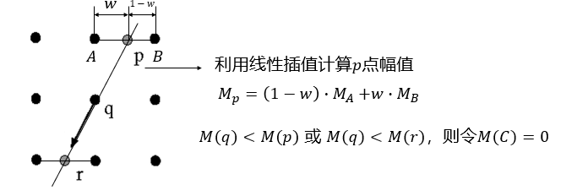
离得近的点，占权重更大。
这里$ω$为p点到A的距离。
2. 划分扇区法：
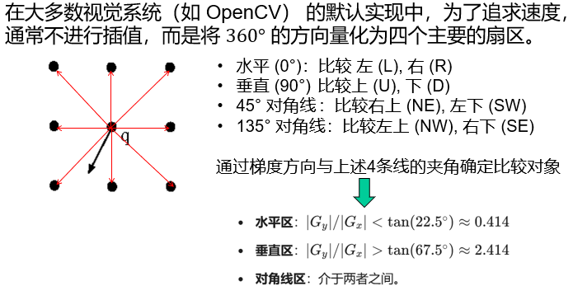
4. 阈值化过滤：
定义两个阈值：高阈值和低阈值
使用高阈值提取强边缘曲线，使用低阈值找到弱边缘曲线。
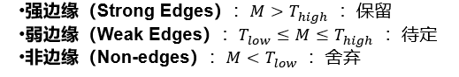
5. 链接：
对于每一个弱边缘，查看其8领域，如果该弱边缘的8领域里包含任何一个强边缘像素或确定为边缘的弱边缘，则认为其为真实边缘的一部分，予以保留。
RANSAC形状拟合：
结合该部分知识点的计算复杂度和核心思想，我预测可能有下面两种考法：
模式一：情景简化推演：
考点解析：该部分涉及RANSAC算法计算流程的考察。由于计算轮数和计算量的因素，可能是会直接给几次采样的样本或者直接给这几次采样拟合的直线计算每个样本的支持率选择投票最多的模型，最后使用所有内点进行一次最小二乘拟合。
这类考察情景需要熟悉下面两类公式：
1. 点到直线距离公式：
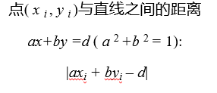
2. 最小二乘计算：
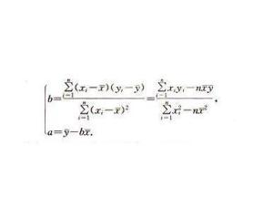
模式二：自适应轮数计算：
这个没什么好说的，直接带入公式就行了。
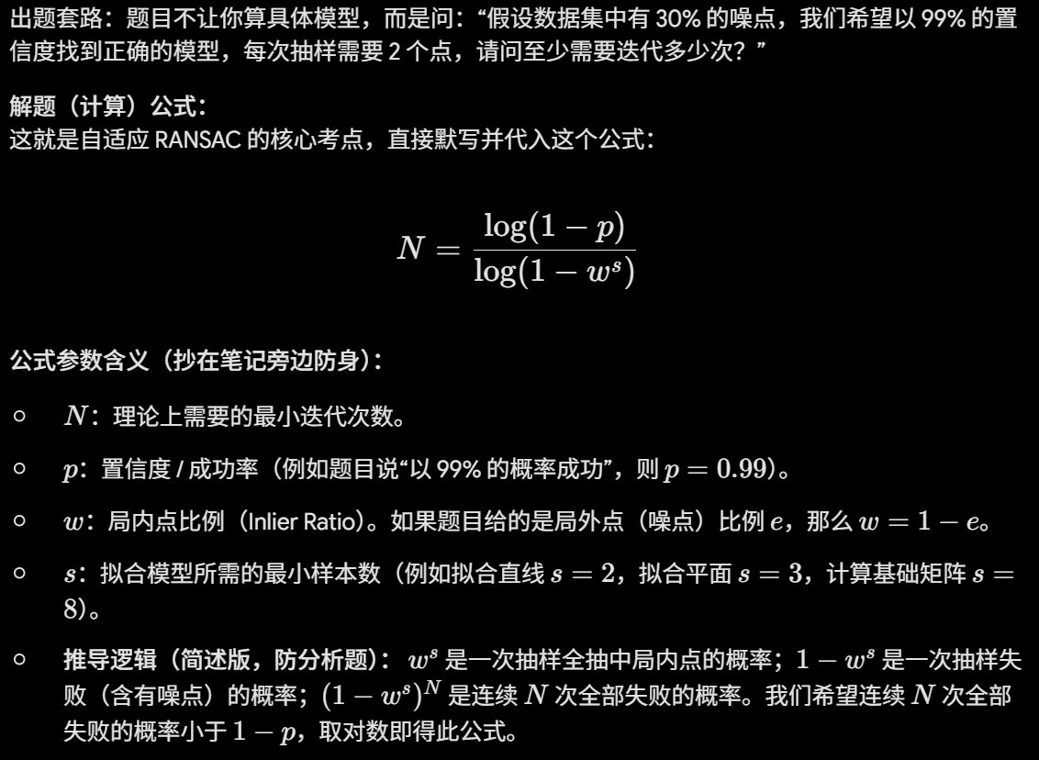
圆的霍夫变换：
这个其实很简单，图像空间三点确定一个圆，比如图像空间里圆为${\left(x-x_{0}\right)}^{2}+{\left(y-y_{0}\right)}^{2}=r^{2}$，那么在霍夫空间对应的点就是$(x_{0},y_{0},r)$。
在实际操作中，可能会给三个边缘点计算圆在图像空间的坐标，下面我们回顾一下三点确定一个圆的计算公式：
假定给出三个边缘点，坐标分别为$\left(x_{1},y_{1}\right), \left(x_{2},y_{2}\right), (x_{3}, y_{3})$。
设圆的方程为：$x^{2}+y^{2}+Dx+Ey+F=0$
直接解三元一次线性方程组：
$$\left\{\begin{aligned}x_{1}^{2}+y_{1}^{2}+Dx_{1}+Ey_{1}+F=0 \\ x_{2}^{2}+y_{2}^{2}+Dx_{2}+Ey_{2}+F=0 \\ x_{3}^{2}+y_{3}^{2}+Dx_{3}+Ey_{3}+F=0\end{aligned}\right.$$
圆心坐标为：
$$x_{0}=-\frac{D}{2}, y_{0}=-\frac{E}{2}$$
半径为：
$$r=\sqrt{{\left(x_{1}-x_{0}\right)}^{2}{+ \left(y_{1}-y_{0}\right)}^{2}}$$
卷积神经网络的计算：
卷积前后尺寸计算公式：
输入图像尺寸为$h×w$
卷积核的尺寸为$k_{h}×k_{w}$
填充为$(p_{h},p_{w})$（填充为一般为偶数，图像两层侧各一半）
步幅为$(s_{h},s_{w})$
输出图像的尺寸为（被步幅除的项下取整）：
$$\left(\frac{\left\{h-k_{h}+p_{h}\right\}}{s_{h}}+1\right)×\left(\frac{\left\{w-k_{w}+p_{w}\right\}}{s_{w}}+1\right)$$
关于卷积网络的流程结构：
一般为 (卷积$×n$ + 池化) $×m$ + 展品层 + MLP + softmax分类层 ，每一次卷积和线性变换后都会使用激活函数进行计算。
由于可能涉及到概率的计算，所以这里补充一下softmax的计算公式：
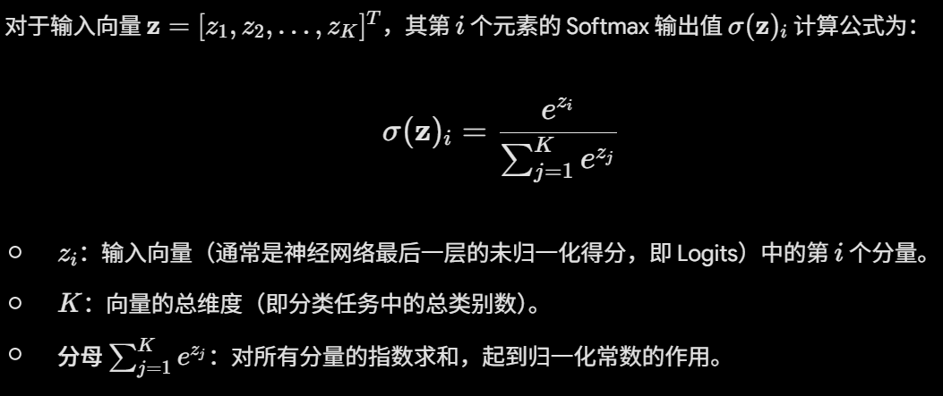
Pytorch下的CNN：
尺寸计算公式：
$$⌊\frac{H-K+2P}{S}⌋+1$$
H=输入尺寸，K=核大小，P=单侧填充，S=步长。池化层用同一个公式。
各层PyTorch写法与尺寸变化：
层 | PyTorch | 尺寸变化
卷积 | nn.Conv2d(C_in, C_out, kernel_size, stride, padding) | 按公式计算，通道数变为C_out
池化 | nn.MaxPool2d(kernel_size, stride) | 按公式计算，通道数不变
展平 | nn.Flatten() | C×H×W → C·H·W（一个数）
全连接 | nn.Linear(in, out) | 与空间尺寸无关
ReLU | nn.ReLU() | 尺寸不变
Softmax | nn.Softmax(dim=1) | 尺寸表吧，输出概率
答题流程
逐层写：输入尺寸→代公式→写输出尺寸（通道数，H，W），遇到Flatten就乘起来，之后接Linear。
可能还需要补充的（虽然应该不考）：一般的霍夫变换，极坐标系下的霍夫变换，鲁棒估计？
四、证明题：
三角化：
问题描述：受人眼定位三维物体的启发，确定一个三维点坐标可以通过多个相机拍摄同一个空间点的二维投影，利用相机的投影模型和不同视角下的射线，找到这些射线在三维空间中的交点或最优交点，从而恢复该点的三维坐标。
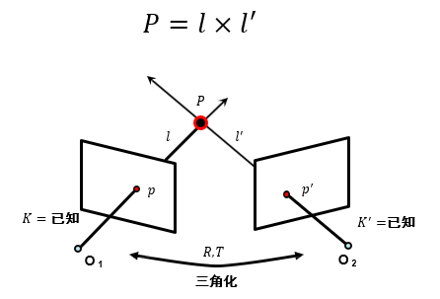
物理量及含义：
$P$：需要求解的三维点。
$p,p^{'}$：三维点在两个拍摄视角相机的像素平面的位置。
$O_{1},O_{2}$：两个拍摄视角的相机对应的光心。
$R,T$：两个拍摄视角下的相机坐标系之间的旋转矩阵和位移矩阵。
$K,K'$：两个拍摄视角的相机的内参。
$l,l'$：两条极线。
在实际的运用中，因为噪声的存在，两根极线通常不相交。有下列两种方式求解：
假设：已知$p$和$p'$，$K$和$K'$以及$R$和$T$。选择相机$O_{1}$的坐标系作为参考坐标系。$R$和$T$是$O_{2}$相当于$O_{1}$的旋转矩阵和位移矩阵。
1. 线性解法：
根据摄像机的映射公式得到：
$$\left\{\begin{aligned}p=MP=K[I, 0]P \\ p^{'}=M^{'}P =K[R,T]P\end{aligned}\right.$$
其中
$$M=\left[ \begin{matrix}m_{1} \\ m_{2} \\ m_{3}\end{matrix}\right], M^{'}=\left[ \begin{matrix}m_{1}^{'} \\ m_{2}^{'} \\ m_{3}^{'}\end{matrix}\right]$$
$m_{i},m_{i}'$均为$4×1$的列向量。
$p$和$p'$的齐次坐标为：
$$p=\left[\begin{aligned}\begin{matrix}u \\ v\end{matrix} \\ 1\end{aligned}\right], p^{'}= \left[\begin{aligned}\begin{matrix}u' \\ v'\end{matrix} \\ 1\end{aligned}\right]$$
结合欧式坐标和齐次坐标的关系，得到下面方程组：
$$\left\{\begin{aligned}m_{1}P-u\left(m_{3}P\right)=0 \\ m_{2}P-v\left(m_{3}P\right)=0 \\ m_{1}^{'}P-u^{'}\left(m_{3}^{'}P\right)=0 \\ m_{2}^{'}P-v^{'}\left(m_{3}^{'}P\right)=0\end{aligned}\right.$$
记矩阵A为：
$$A=\left[\begin{aligned}um_{3}-m_{1} \\ vm_{3}-m_{2} \\ u^{'}m_{3}^{'}-m_{1}' \\ v^{'}m_{3}^{'}-m_{2}'\end{aligned}\right]$$
于是原方程组可以表示为：
$$AP=0$$
该方程组包含四个方程，3个未知数（P在$O_{1}$相机坐标系下的三维坐标），属于超定其次线性方程组。此处不描述如何求解此类方程，只展示方程组的构建过程。
2. 非线性解法：
寻找点P使得下面的式子最小：
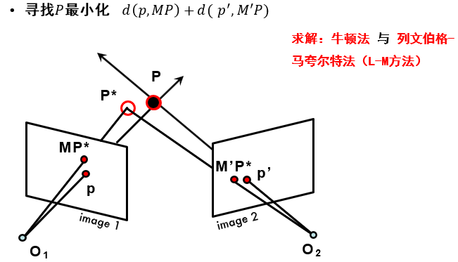
极线约束方程的推导：
极线约束方程的形式为：
$$p^{'T}Ep=0$$
极限约束方程描述了同一个三维点在不同视角的相机映射后坐标的关系。将$E$称作本质矩阵。
问题和概念描述：
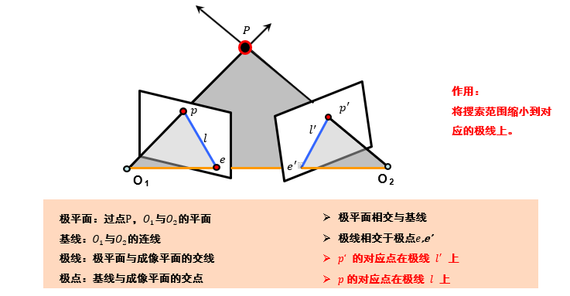
假设：这里假设两个视角都是规范化摄像机拍照得到的结果，即它们的内参满足：
$$K=K^{'}=\left[\begin{matrix}1 & 0 & 0 \\ 0 & 1 & 0 \\ 0 & 0 & 1\end{matrix}\right]$$
点$p'$在以相机$O_{1}$为参考坐标系下的向量坐标$p^{'*}$满足：
$$p^{'}=M\left[\begin{matrix}p^{'*} \\ 1\end{matrix}\right]=K\left[R,T\right]\left[\begin{matrix}p^{'*} \\ 1\end{matrix}\right]=Rp^{'*}+T$$
可以解出${p^{'}}^{*}$为：
$$p^{'*}=R^{-1}\left(p^{'}-T\right)$$
结合旋转矩阵的性质（指旋转矩阵是一个正交矩阵，每一个行向量，列向量都两两垂直，于是有：$R⋅R^{T}=I$，所以$R^{-1}=R^{T}$），可转化为：
$$p^{'*}=R^{T}\left(p^{'}-T\right)=R^{T}p^{'}-R^{T}T$$
同理，我们可以得到$O_{2}$在该参考系下的向量坐标为$-R^{T}T$。于是我们得到了向量$\vec{O_{1}p'}$和向量$\vec{O_{1}O_{2}}$。通过叉乘运算我们得到极平面的法向量（下面的转换利用了叉乘的分配律，向量与自身叉乘的结果为0）：
$$R^{T}T×\left(R^{T}p^{'}-R^{T}T\right)=R^{T}T×R^{T}p'$$
根据平面的法向量与平面内向量的点乘为0的性质，将该向量点乘向量$\vec{O_{1}p}$，得到：
$${\left(R^{T}T×R^{T}p^{'}\right)}^{T}⋅p=0$$
整理得到（这里为了将叉乘化作点乘，根据T的元素强行构造了一个$3×3$矩阵，这个新矩阵叫做T的反对称矩阵。反对称矩阵的性质是其转置为其原矩阵加负号，具体的原理请见文档最后的数学知识补充部分）：
$$p^{'T}\left[T×R\right]p=p^{'T}\left[T_{X}\right]Rp= 0$$
令$E=[T×R]$，得到：
$$p^{'T}Ep=0$$
至此，极线约束方程推导完成。
利用过原点的直线法向量与直线上的点点乘为零的性质，本质矩阵可以用来计算极线。这部分在教材上有较为详细的介绍，这里就不再介绍了。（P181）
关于本质矩阵的自由度分析：
本质矩阵是一个奇异矩阵，秩为2，包含五个自由度。
从本质矩阵到基础矩阵：
在上述推导极线约束方程时，我们假设两个相机视角下均为规范化摄像机，将重点放在找到两像素平面上投影点的关系。
接下来我们对非规范化摄像机下的情况进行推导：
求解思路其实很简单，即在上述本质矩阵推导的基础上加入一般摄像机到规范化摄像机的变换。
本部分在教材上有详细的描述，这里就不再赘述了。（P181）
8点法估计基础矩阵：
由上面的推导得到：$p^{'T}Fp=0$，其中$p=\left[\begin{matrix}u \\ v \\ 1\end{matrix}\right]$，$p'=\left[\begin{matrix}u' \\ v \\ 1\end{matrix}'\right]$
即$\left(u^{'},v^{'},1\right)\left(\begin{matrix}F_{11} & F_{12} & F_{13} \\ F_{21} & F_{22} & F_{23} \\ F_{31} & F_{32} & F_{33}\end{matrix}\right)\left(\begin{matrix}u \\ v \\ 1\end{matrix}\right)=0$
该运算可等价为：
$$\left(uu^{'},vu^{'},u^{'},uv^{'}, vv^{'},v^{'},u,v,1\right)\left(\begin{matrix}\begin{aligned}F_{11} \\ F_{12}\end{aligned} \\ F_{13} \\ \begin{aligned}F_{21} \\ F_{22} \\ F_{23} \\ F_{31} \\ F_{32} \\ F_{33}\end{aligned}\end{matrix}\right)=0$$
如果去除作为系数因子的$F_{33}$，解该方程组理论上最少需要8个点，但实际使用中，为了减小噪声对结果的影响，常常取更多的点。
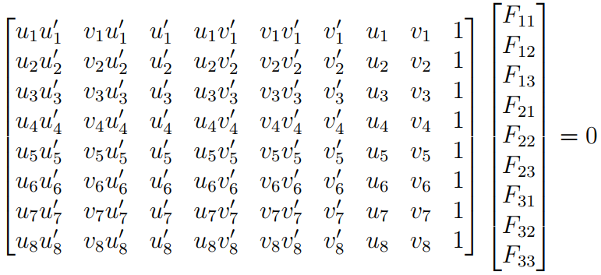
将前面的矩阵记作权重矩阵$W$，后面的列向量记作$f$，为求非平凡解，可将原方程组表示为：
$$\min_{f}\left\|Wf\right\|$$
$$s.t. \left\|f\right\|=1$$
通过SVD奇异值分解得到最小二乘解 $\hat{F}$
然而，$\hat{F}$并不是最后需要的基础矩阵，因为基础矩阵的秩为2，$\hat{F}$的秩为3。
为获得最后需要的基础矩阵，我们构造下面的方程：
$${\left\|F-\hat{F}\right\|}_{\text{F}}$$
$$s.t. det\left(F\right)=0$$
归一化8点法：
在上文介绍了如何通过8点法估计基础矩阵。然而因为权重矩阵中各个元素的数值差异过大会导致最后得到的估计值精度较低。为了解决这个问题，在计算前，我们对权重矩阵内的值进行归一化处理，具体包含下面两项处理：
1. 将图像上点的重心作为原点
2. 使各个像点到坐标原点的均方根距离等于$\sqrt{2}$
总结而言，即对两幅图的像素坐标分别进行平移和缩放变换T、T'，使所有点的重心移到原点，均方根距离为$\sqrt{2}$。图示如下：
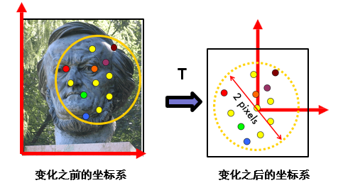
使用归一化坐标计算得到的基础矩阵为$F_{q}$，现在我们通过下面公式将其映射到变化前的坐标系下（逆归一化）：
$$F=T^{'T}F_{q}T$$
双目立体视觉：
该部分是基于平行视图的双目视觉估计，在课件上，大部分篇幅用于证明平行视图的极线水平且在同一平面上，这一部分可以在教材的P191页找到详细的介绍，这里只做一些概述性的知识总结（因为讲的很潦草啦）：
一、视差与深度公式：
视差定义：同一三维点在左右图像中水平坐标的差值 d = u - u'
深度计算公式：z = Bf/d（B=基线距离，f=焦距）
结论：视差d与深度z成反比，物体越近视差越大，越远视差越小。
二、图像校正的作用：
将两个非平行的相机的视图通过透视变换H、H'变换为平行视图，使极线变为水平线。
好处：对应点搜索从二维全图搜索降为一维水平扫描，大幅提升效率。
三、三大约束：
对应点搜索时引入以下约束减少误匹配：
- 唯一性约束：一张图中的点在另一张图中最多只有一个匹配点
- 顺序约束：左右视图中对应点的水平顺序保持一致
- 平滑性约束：视差变化通常是连续平滑的（除了物体边缘）
Faugeras定理：
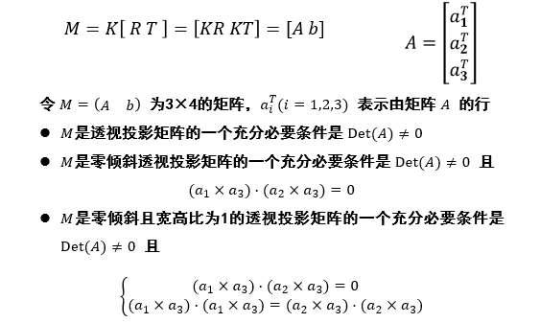
数学知识补充：
1. 构造反对称矩阵将叉乘计算转化为矩阵乘法：
已知向量
$a={\left[a_{x},a_{y},a_{z}\right]}^{T}$ 和 $b={\left[b_{x},b_{y},b_{z}\right]}^{T}$
将两个向量进行叉乘得到：
$$a×b=\left|\begin{matrix}i & j & k \\ a_{x} & a_{y} & a_{z} \\ b_{x} & b_{y} & b_{z}\end{matrix}\right|={(a}_{y}b_{z}- a_{z}b_{y})i-(a_{x}b_{z}-a_{z}b_{x})j+(a_{x}b_{y}-a_{y}b_{x})k$$
用列向量表示为：
$$a×b=\left[\begin{matrix}a_{y}b_{z}-a_{z}b_{y} \\ a_{z}b_{x}-a_{x}b_{z} \\ a_{x}b_{y}-a_{y}b_{x}\end{matrix}\right]$$
该计算结果也可以通过构造$a$为反对称矩阵，利用矩阵乘法得到
构造$a$对应的反对称矩阵$[a_{X}]$：
$$\left[a_{X}\right]=\left[\begin{matrix}0 & -a_{z} & a_{y} \\ a_{z} & 0 & -a_{x} \\ -a_{y} & a_{x} & 0\end{matrix}\right]$$
通过计算验证这种方式下的计算结果与原叉乘计算结果是否相同：
$$\left[a_{X}\right]b=\left[\begin{matrix}0 & -a_{z} & a_{y} \\ a_{z} & 0 & -a_{x} \\ -a_{y} & a_{x} & 0\end{matrix}\right]\left[\begin{matrix}b_{x} \\ b_{y} \\ b_{z}\end{matrix}\right]= \left[\begin{matrix}a_{y}b_{z}-a_{z}b_{y} \\ a_{z}b_{x}-a_{x}b_{z} \\ a_{x}b_{y}-a_{y}b_{x}\end{matrix}\right]$$
结果完全一致。
2. 矩阵求导简介（公式理解从形状上推导理解）：
